

**Obstaranie inovatívnej technológie na prípravu substrátu na chmeľovej báze s liečivými účinkami pre rôzne spracovanie, napríklad v procese tvorby liehoviny v rozsahu do 5000 t/rok.**

**Cieľ projektu:**

Cieľom projektu je obstaranie technologického vybavenia a vybudovanie výrobného procesu pre prípravu substrátu na chmeľovej báze s liečivými účinkami s ďalším využitím napríklad vo výrobe nealkoholického piva a piva s pozitívnymi účinkami na vybrané zdravotné problémy bez konzervačných látok či výrobe zdravej liehoviny v obmedzenom rozsahu. Súčasne je cieľom vytvorenie malého školiaceho centra, spojeného s technologickým vybavením pre realizáciu vzdelávacích školení v oblasti prípravy produktov zdravého životného štýlu a zdravých produktov.

**Realizácia projektu:**

Projekt je realizovaný v potravinárskej prevádzke v Liptovskom Mikuláši.

**Výsledkom aktivity bude:**

Na základe doterajšej realizácie prípravy substrátu na chmeľovej báze v technológií o objeme 60 l (brutto) budú realizované procesy spojené s premietnutím doterajších výsledkov do budúcej produkcie s väčším objemom. Získaný produkt má nízky obsah alkoholu ( do 0,5% ) a má vysoký predpoklad pre rýchle prepojenie s veľkovýrobou.

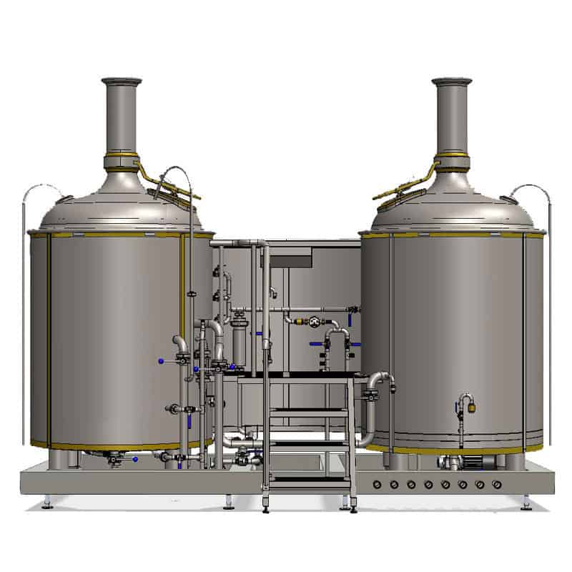

obr.č.1. : varný systém pozostávajúci z rmutovacej kade a scedzovacej nádoby

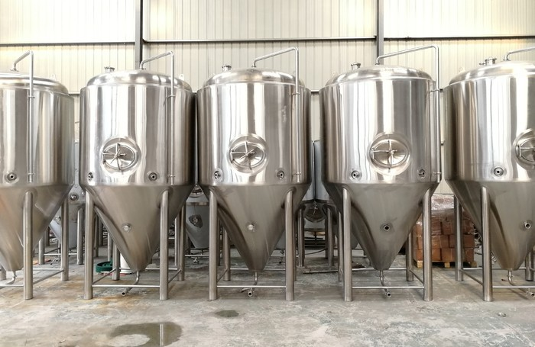

*Obr.č.2: kvasné nádoby n prípravu substrátu na chmeľovej báze*

**Tento projekt sa realizuje vďaka finančnej podpore z EÚ.**

<https://ec.europa.eu/regional_policy/sk/funding/erdf/>